Implementación de Redes Neuronales para Diagnósticos Automatizados de Imágenes Médicas: Tumores Cerebrales, Alzheimer, Neumonía y Tuberculosis

Andrés Enrique Nuila Domínguez

Facultad de Ingeniería, Universidad Tecnológica Centroamericana, enuila@unitec.edu

**Resumen**

El objetivo principal de esta investigación es desarrollar un enfoque innovador que aproveche las capacidades de las redes neuronales en el análisis de imágenes médicas, específicamente resonancias magnéticas y radiografías, para mejorar la precisión y eficiencia del diagnóstico de las mismas y acortar tiempos de respuesta. El estudio se basa en la premisa de que las imágenes médicas modernas proporcionan una gran cantidad de información valiosa, pero a menudo compleja, que puede ser desafiante para los médicos interpretar con precisión. Mediante el uso de redes neuronales, un tipo de inteligencia artificial inspirado en la estructura y función del cerebro humano, esta investigación busca desarrollar modelos capaces de reconocer patrones sutiles y características distintivas en las imágenes médicas. El proceso de investigación involucra la recopilación de un conjunto de datos diverso y representativo que consta de resonancias magnéticas y radiografías de pacientes con diagnósticos confirmados de tumores cerebrales, Alzheimer, neumonía y tuberculosis. Estos datos se utilizan para entrenar y ajustar las redes neuronales, permitiéndoles aprender a identificar signos tempranos y específicos de estas enfermedades en las imágenes. Ésta investigación destaca la utilidad y el impacto potencial de las redes neuronales en el campo de la medicina, especialmente en la detección temprana de enfermedades cerebrales y pulmonares a través de imágenes médicas como resonancias magnéticas y radiografías. Si bien se requiere más investigación y validación clínica, los resultados hasta ahora indican que este enfoque podría revolucionar la forma en que se abordan estas enfermedades, mejorando la vida de los pacientes y contribuyendo al avance de la atención médica.

**Abstract**

The main goal of this research is to develop an innovative approach taking advantage of neural networks capabilities in the analysis of medical images, specifically magnetic resonance imaging (MRI) and x-rays (RX), to improve the accuracy and efficiency of diagnosis based on these images and shorten response and diagnostic times. The research is based upon the premise that modern medical images provide a lot of valuable but complex information; which translates in medical diagnosis being a demanding and meticulous task for physicians in order to give a correct prognosis. By using neural networks, a kind of artificial intelligence (AI) that uses the human brain structure and functioning as inspiration, this research sought to set in motion neural networks models that can potentially recognize subtle patters and distinctive traits from medical images as magnetic resonance imaging and x-rays. The research process involves the collection of a diverse and representative data set consisting of MRIs and X-rays of patients with confirmed diagnoses of brain tumors, Alzheimer's, pneumonia, and tuberculosis. This data is used to train and tune neural networks, allowing them to learn to identify early and specific signs of these diseases in images. This research highlights the usefulness and potential impact of neural networks in the field of medicine, especially in the early detection of brain and lung diseases through medical imaging such as MRIs and X-rays. While further research and clinical validation are required, the results so far indicate that this approach could revolutionize the way these diseases are addressed, improving the lives of patients and advancing healthcare

**Palabras Clave:** Red Neuronal Convolucional, Alzheimer, Tuberculosis, Neumonía, Tumor Cerebral.

ACM Reference Format:

Andrés Enrique Nuila Domínguez. 2023. Implementación de Redes Neuronales para Diagnósticos Automatizados de Imágenes Médicas: tumores cerebrales, Alzheimer, Neumonía y Tuberculosis. En Proyecto de graduación Fase I y II, febrero de 2024, Tegucigalpa, Honduras.

1. Introducción

En el vasto panorama de la medicina y la tecnología, la detección temprana y precisa de enfermedades representa un pilar fundamental para mejorar los resultados clínicos y la calidad de vida de los pacientes. En este contexto, las imágenes médicas, como las resonancias magnéticas (RM) y las radiografías, han demostrado ser herramientas invaluables para diagnosticar una variedad de condiciones médicas, desde trastornos neurológicos hasta enfermedades pulmonares. Sin embargo, la interpretación de estas imágenes a menudo complejas y ricas en información, puede ser un desafío incluso para los profesionales médicos más experimentados.

Esta investigación se sumergió en la intersección de la medicina y la inteligencia artificial, con el propósito de mejorar la precisión y eficiencia en la detección de enfermedades cerebrales y pulmonares. En particular, se centrará en el uso de redes neuronales convolucionales, un paradigma de aprendizaje automático inspirado en la estructura y función del cerebro humano, para analizar imágenes médicas con un nivel de detalle y sensibilidad que trasciende las capacidades humanas. El presente trabajo buscó no solo desarrollar modelos de detección automatizada, sino también comprender cómo las redes neuronales podrán discernir patrones sutiles y características distintivas en imágenes médicas. El objetivo será potenciar la detección temprana de enfermedades que afectan el cerebro, como tumores cerebrales y Alzheimer, así como afecciones pulmonares críticas como neumonía y tuberculosis.

Conforme a la información en el sitio oficial del Colegio Médico. en un censo de médicos realizado para el 6 de febrero de 2018[1], en el país había 12,855 médicos colegiados en total. Por otro lado, en el censo publicado en 2021 por el Banco Central [2] nos confirma que para finales de 2018 la cifra subió a 13,792, dando también la cantidad de cuántos dentro de este conjunto son especialistas, siendo un total de 3,928 (un 28.48% sobre el total de médicos colegiados) siendo este último dato constituido por médicos especializados en cualquiera de las ramas de la medicina moderna (cardiología, neumología, neurología, radiología, etc.).

Los números mencionados anteriormente fueron creciendo de modo que, para 2019, habían 15,280 y para 2020 16,083 médicos colegiados; en contraste los aumentos en los especialistas en 2019 pasaron de ser 3,928 a 3,936 y en 2020 3,941, lo que implica un crecimiento de apenas un 0.20% entre 2018 y 2019, un 0.12% entre 2019 y 2020 y de un 0.33% entre 2018 y 2020 dando así una cifra paupérrima (1 especialista de cualquier rama por cada 2,362 habitantes) en el radio de especialista por habitante lo que permite inferir que el proceso de análisis de imágenes médicas para la detección enfermedades y sus respectivos diagnósticos es un proceso tardado como tal teniendo añadido la complejidad del cuerpo humano y también debido a que en Honduras hay una corta cantidad de médicos especialistas en relación a la población general del país, lo cual puede traducirse en tiempo desaprovechado en el tratamiento que podría afectar negativamente al paciente.

Para lograr estos objetivos, se planteó un proceso de investigación exhaustivo. Esto incluyó la recopilación de un conjunto de datos diversificado y representativo, compuesto por resonancias magnéticas y radiografías de pacientes con diagnósticos confirmados. Siendo estos datos la base sobre la cual se entrenaron y ajustaron las redes neuronales, permitiéndoles internalizar patrones que hasta ahora han sido difíciles de detectar. Este estudio no solo se tratará de tecnología; será un esfuerzo colaborativo que une la experiencia médica con la innovación tecnológica. Al mejorar la capacidad de interpretación de las imágenes médicas, se espera no solo contribuir al conocimiento científico, sino también brindar una herramienta que impacte positivamente la práctica clínica y la atención al paciente.

1. Trabajos Relacionados

Es notable mencionar que, en los últimos años, el aprendizaje profundo (deep learning) ha sido usado exhaustivamente en varios campos de investigación como visión artificial, procesamiento de lenguaje natural, procesamiento de imágenes, clasificación y predicción de salidas, entre otros [3]. Esto se debe a que el deep learning tiene como propósito ser usado en áreas donde se necesite analizar una cantidad amplia de información con inteligencia que se asemeje a la humana. Utilizar deep learning como una forma de machine learning para el reconocimiento de patrones, se está convirtiendo en un aspecto de importancia en el campo de análisis de imágenes para propósitos médicos [4].

Tomando en consideración el trabajo realizado por Mahesh [5] en relación a lo anterior sobre la existencia de varios tipos de modelos de aprendizaje automático como lo pueden ser los árboles de decisión, bosques aleatorios, redes neuronales artificiales, algoritmos genéticos y los algoritmos de agrupamiento, siendo el más relevante para fines de esta investigación las redes neuronales artificiales, haciendo especial énfasis en las redes neuronales convolucionales. Estas son un método de aprendizaje automático supervisado como lo afirman tanto Mahesh como Russel y Norvig [6] en su trabajo, añadiendo que es en este tipo de modelos donde más presencia del ser humano se encuentra debido a que es la persona quien va mapeando cada entrada con su salida esperada tratando este tipo de aprendizaje de apegarse a la definición matemática definida por los mismos Russel y Norvig, definida como:

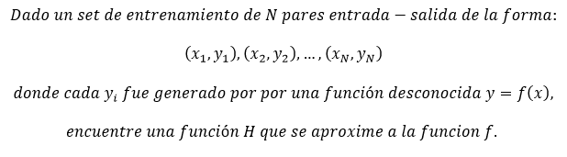

Ecuación 1: Generalización matemática del aprendizaje supervisado.

Continuando con lo planteado anteriormente, para definir con más exactitud el concepto de red neuronal artificial se puede afirmar que éstas son sistemas de neuronas sintéticas interconectadas entre sí, tratando de simular las conexiones neuronales naturales que existen en el cerebro humano tal que, como menciona Mahesh [5], usando una serie de algoritmos intentan reconocer relaciones subyacentes en un conjunto de datos a través de un proceso que imita la forma en que opera el sistema nervioso central de las personas haciendo especial realce en las redes neuronales convolucionales, pues debido a la forma que estas operan es posible relacionar su manejo con la forma en que el cerebro humano percibe y analiza las imágenes que el ojo humano ve pues en éstas, las neuronas de la red corresponden a campos receptivos de una manera muy similar a las neuronas en la corteza visual primaria de un cerebro biológico tal como plantea Artola Moreno en su trabajo [7] dando así un mejor acercamiento y ataque para solucionar problemas que requieran de visión artificial ya que, las computadoras no ven las imágenes igual que un ser humano lo cual es extendido con el trabajo de Stockman y Shapiro[8] añadiendo que para un hombre es simple diferenciar si en la imagen hay píxeles contiguos que cambian drásticamente de color o valor, haciendo que una persona sana pueda decir con confianza que es un eje o un borde mientras que las computadoras lo que ven es una serie de píxeles siendo cada uno de estos se conformado de valores numéricos que indican sus niveles de color ya sea en formato RGB (**R**ed-**G**reen-**B**lue) o CYMB (**C**yan-**Y**ellow-**M**agenta-**B**lack), sin saber distinguir exactamente si es o no un borde o eje algún pixel en específico.

Una de las acciones que le permite a una computadora comprender si lo que hay en la imagen es un borde o una sombra es considerar el contexto del valor de un pixel y comparándolo contra los píxeles que tiene alrededor, usando una herramienta llamada núcleo o kernel como menciona Artola Moreno [7] haciendo que este itere la matriz de pixeles tomando, en vez de solamente un píxel a la vez, un conjunto de n x m pixeles, definiendo de ese conjunto un solo pixel principal que es el que se estará revisando, el cual será el foco principal a tener en cuenta, multiplicando a todos los demás pixeles por un mismo valor a excepción del principal siendo este operado con un valor distinto, para luego sumar los valores obtenidos siendo colocado en la imagen de salida, lo que resultará en una especie de filtro mediante este proceso, lo que a su vez también permite eliminar el ruido dentro de los datos y así enfocarse en, solamente, los ejes y bordes de las imágenes por mencionar usos elementales de este proceso. Añadiendo a esto, el proceso de convolución completo es realizar la aplicación de varios filtros usando lo explicado anteriormente de manera simultánea en todos los núcleos por cada iteración de manera que la máquina pueda tener una vista más compleja de la imagen tal como afirma Dávila [9].

Añadido a esto, para poder medir la eficiencia de un modelo de aprendizaje automático es necesario tener métricas que midan su desempeño, siendo la más relevante la función de pérdida teniendo estas la capacidad de medir la discrepancia entre los valores predichos y los valores reales. La minimización de esta función de pérdida es el objetivo del entrenamiento, lo que hace que la red neuronal se adapte y mejore en sus predicciones. La naturaleza de la tarea determinará la mejor función de pérdida a utilizar, ya que diversas cuestiones requieren diversas formas de medir la diferencia entre las predicciones y las etiquetas reales. Como postula Bishop en su libro [10] los dos ejemplos predilectos son el Mean-Sqaured Error y Cross-Entropy Loss, siendo usadas para la solución de problemas de regresión o bien problemas de clasificación respectivamente.

La utilidad de todo lo mencionado anteriormente en el campo de la medicina es inmensurable sobre todo tomando en cuenta las enfermedades relacionadas con esta investigación: Tuberculosis, neumonía, Alzheimer y los tumores cerebrales, pues para poder brindad un diagnóstico en alguna de estas, es necesario la toma de una imagen ya sea una resonancia magnética una toma de rayos x, pues estas enfermedades tienen en común que una vez el paciente presenta síntomas, es posible confirmar el diagnóstico ya sea visualizando el tumor[11] o el desgaste de la masa cerebral[12] en una resonancia o las manchas de líquido en los pulmones en unos rayos x [13] [14].

1. Metodologia

Comenzando el desarrollo del proyecto, era imperativo tener una gran cantidad de imágenes que pudieran nutrir la a los modelos de aprendizaje profundo utilizados a lo largo del tiempo de trabajo; imágenes de las cuales no solo importaba la cantidad, también su calidad. En este proceso se utilizaron mayormente imágenes recolectadas de varios datasets públicos descargados desde la página Kaggle [14], llegando a tener una cantidad de aproximadamente ciento veinte mil imágenes (120,000); número que con el paso del tiempo fue reduciéndose debido al proceso de filtrado y revisión de las mismas, dejando una cantidad final cerca de sesenta y ocho mil imágenes totales (68,000) realizando posterior a la recolección, la partición de datos en una proporción 80/20 para el entrenamiento y la validación del modelo.

Estas imágenes fueron enviadas y procesadas por un modelo de red neuronal convolucional programado en Python usando el framework Pytorch, quedando como diseño final de red un modelo con cinco (5) capas de convolución conectadas a tres (3) capas de procesamiento lineal para el diagnóstico de enfermedades y una red de pre clasificación con tres (3) capas de convolución y dos (2) de procesamiento lineal para el caso de uso donde el médico o usuario ingrese directamente la imagen sin especificar el tipo de diagnóstico que desea realizar para así saber qué modelo el programa necesita cargar.

Teniendo la estructura de las redes lista, el siguiente paso para la realización del proyecto era el entrenamiento de las redes neuronales, el cual se realizó mediante iteraciones repetitivas que usaban el set de datos ya estructurado y dividido en las particiones explicadas anteriormente. En cada iteración se debía hacer una sesión de entrenamiento le debía de dar a la red una imagen dentro del set y a que clase pertenece para que con cada iteración la red trate de hacer los cálculos necesarios para que la salida sea la clase real a la que esta imagen pertenece. Una vez realizado el entrenamiento, se hacía una sesión de validación del modelo, el cual seguía un proceso similar al usado en la sesión de entrenamiento con la diferencia que aquí no se realizan cambios sobre el modelo tratando de minimizar el valor de la función de pérdida de la validación lo más cercano posible a un valor de 0.

Concluyendo el desarrollo del prototipo, era necesario tener una interfaz gráfica de usuario para el uso amigable de los modelos entrenados anteriormente. Esta librería fue desarrollada usando una librería nativa propia de Python, TKinter. Se diseñaron distintas pantallas tanto para la selección de una imagen y que el programa clasificara directamente el tipo y luego su diagnóstico o si el usuario deseaba enviar directamente la imagen a un diagnóstico en específico

1. Experimentos

En lo que respecta a los experimentos realizados en este trabajo se encuentran los procesos de entrenamiento y validación usando el set de datos previamente separado en datos de entrenamiento y validación el cual consistió de alrededor sesenta y ocho mil (68,000) imágenes para luego realizar un proceso de validación usando las imágenes descartadas siendo estas enviadas al modelo correspondiente para la documentación de su respectiva matriz de confusión y reporte de clasificación dejando las siguientes métricas y valores.

* 1. Detección y Clasificación de Alzheimer

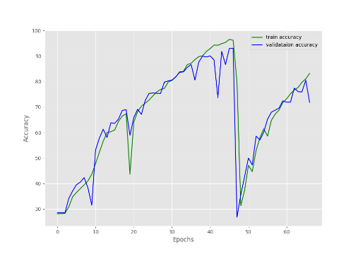 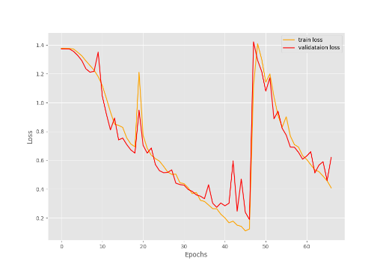

Figura 1 y 2: Evolución de la precisión (izquierda) y valor de la función de pérdida (derecha) propia del modelo de detección de Alzheimer

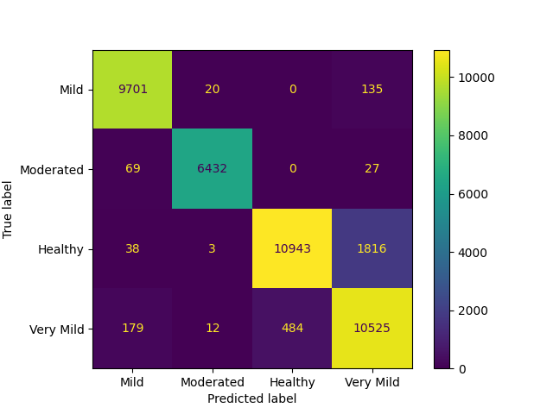

Figura 3: Matriz de confusión propia de modelo de detección de Alzheimer

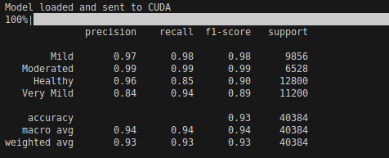

Figura 4: Reporte de clasificación propio de modelo de detección de Alzheimer

* 1. Detección y Clasificación de Tumores cerebrales

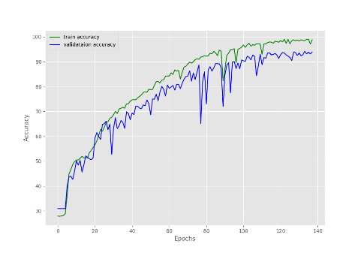 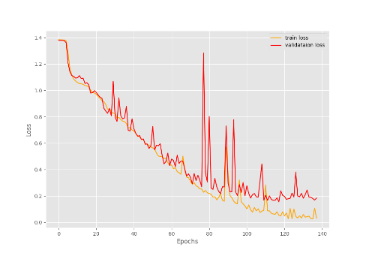

Figura 5 y 6: Evolución de la precisión (izquierda) y valor de la función de pérdida (derecha) propia del modelo de detección de tumores cerebrales

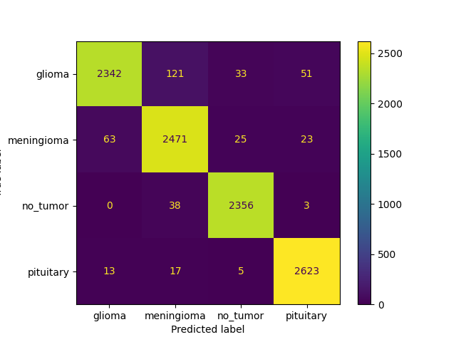

Figura 7: Matriz de confusión propia de modelo de detección de tumores cerebrales

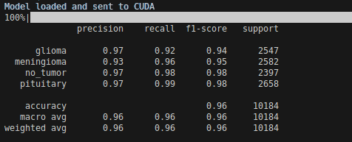

Figura 8: Reporte de clasificación propio de modelo de detección de tumores cerebrales

* 1. Detección y Clasificación de Enfermedades Pulmonares

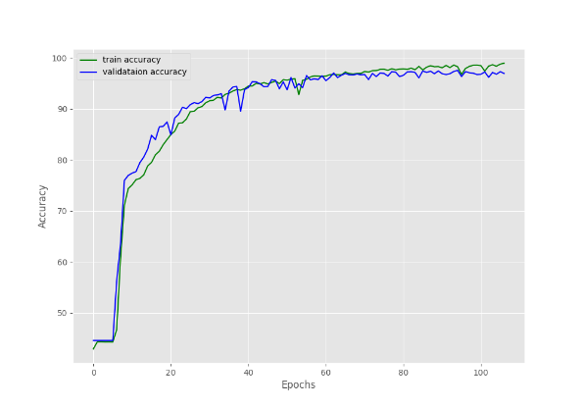 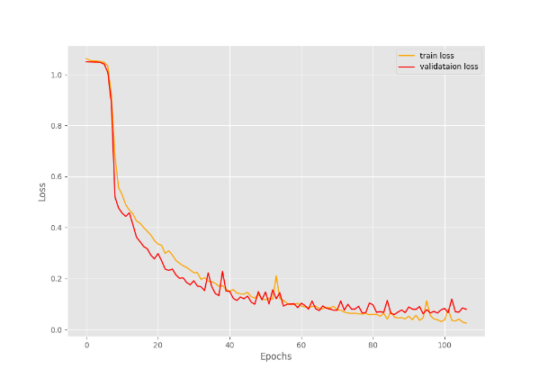

Figura 9 y 10: Evolución de la precisión (izquierda) y valor de la función de pérdida (derecha) propia del modelo de detección de neumonía y tuberculosis

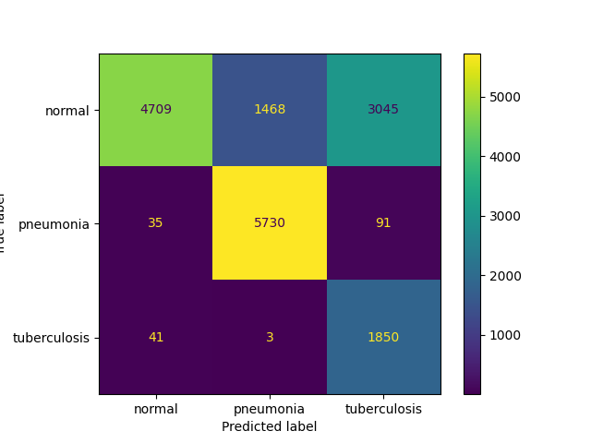

Figura 11: Matriz de confusión propia de modelo de detección de neumonía y tuberculosis

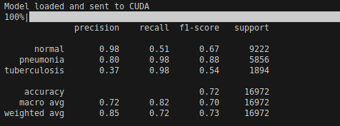

Figura 12: Reporte de clasificación propio de modelo de detección de neumonía y tuberculosis

* 1. Preclasificación de Imágenes

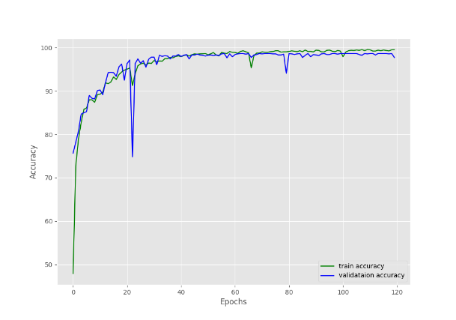 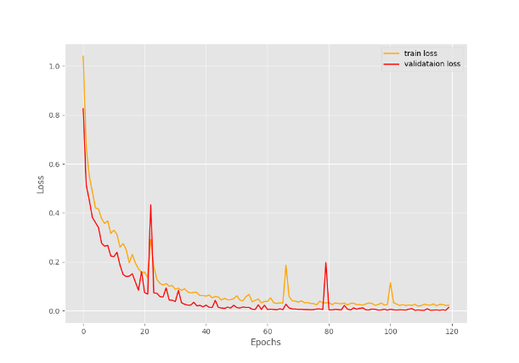

Figura 9 y 10: Evolución de la precisión (izquierda) y valor de la función de pérdida (derecha) propia del modelo de preclasificación de imágenes

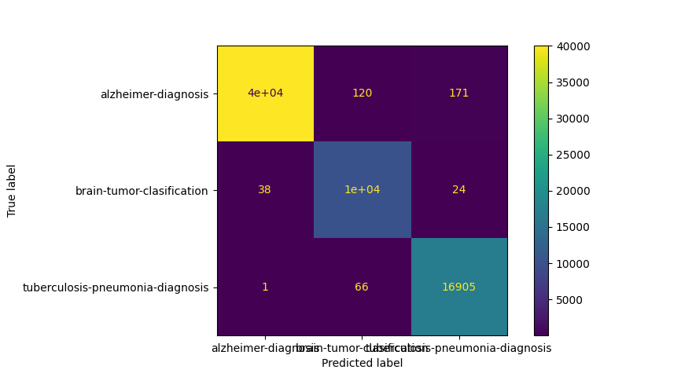

Figura 11: Matriz de confusión propia de modelo de preclasificación

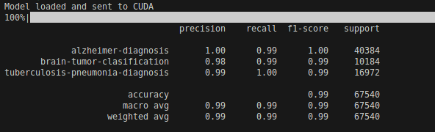

Figura 12: Reporte de clasificación propio de modelo de preclasificación de imágenes

1. Discusion / Analisis

De estos resultados es posible concluir que el modelo de Alzheimer detecta y clasifica correctamente resonancias magnéticas de cerebros afectados con la enfermedad de Alzheimer con ciertas excepciones pues como se puede visualizar en el gráfico de la exactitud del modelo, el mismo no pudo llegar al 100%. Es notable mencionar el hecho que tanto la precisión como el recall y el f-1 score, las tres métricas tiene valores no menores a 0.80 (80%), teniendo números más cercanos a 1.0 que a 0.8 realmente, lo que implica una alta tasa de acierto y efectividad en las predicciones realizadas, dando así un modelo confiable, confirmando así solución a una de las problemáticas planteadas al comienzo del trabajo en cuestión.

En lo que respecta al modelo para la detección y clasificación de tumores cerebrales se pudo apreciar una fluctuación en el valor devuelto por la función de pérdida, algo reflejado y afectando la exactitud en el proceso de validación. Esto en mayor parte es resultado de la similitud encontrada entre varias resonancias magnéticas al tener muchas una mancha que sobresale en la imagen siendo esta el tumor en la misma. Lo que clasifica si un tumor es glioma, meningioma o pituitario a grandes rasgos y a priori es su posición y tamaño; una característica que al modelo le costaba trabajo entender y en ciertos momentos realizaba cambios que no beneficiaban a una correcta predicción del tipo de tumor encontrado, y aunque si se logró obtener un modelo con una exactitud y precisión superior al 95%, este detalle ralentizó el proceso de aprendizaje del modelo en comparación a los tiempos de aprendizaje de otros modelos como podría ser el tiempo de aprendizaje del modelo para la detección y clasificación de Alzheimer, el cual tomo 47 épocas para llegar a su pico de exactitud y precisión, en contraste con las 118 épocas tomadas por el modelo usado para la detección y clasificación de tumores cerebrales. Cabe destacar que el proceso de early stopping o detención temprana no fue tan exagerado para este modelo como si lo fue en otros.

Analizando los resultados obtenidos, es notable mencionar la baja cantidad de falsos positivos y negativos encontrados con este modelo, haciendo énfasis en la correcta predicción de imágenes sanas, dando como resultado un total de apenas 41 falsos negativos, siendo esto un 0.004%. De igual manera en la incorrecta predicción del tipo de tumor encontrado, la clase con mayor error son los tumores del tipo glioma con un total de 205 falsos positivos, una cifra que representa el 0.02% sobre el total de la muestra y dentro de la cual solamente se clasificaron 33 casos como enfermos cuando eran cerebros sanos (un 0.003%). También se puede añadir que solamente clasificó un total de 63 imágenes como falsos positivos de cerebros sanos, un 0.006%. En lo que respecta a las demás clases, los falsos negativos y positivos tampoco son cifras que superen siquiera el 0.5%. Si bien es imperativo saber el tipo de tumor en específico afecta al paciente para poder brindar el mejor tratamiento posible, teniendo esta base, el médico puede realizar mejor su análisis y realizar pruebas más específicas, de modo que esto también representa una repuesta más rápida y efectiva para el tratamiento de la persona afectada por la enfermedad.

Hablando sobre el modelo entrenado para la detección de enfermedades pulmonares, este es el modelo que más tardó en aprender, llegando hasta las 348 épocas para obtener su mejor versión, pero que, a diferencia del modelo para la detección y clasificación de tumores cerebrales, no tuvo fluctuaciones tan violentas y agresivas, lo que implica un proceso de aprendizaje lento pero seguro. Este modelo aprendió a esta velocidad posiblemente a la cantidad de imágenes brindadas sumado a que, de todas las imágenes, en este set de datos era en el que más similitudes se podían encontrar entre ellas. En este caso lo positivo a resaltar sobre los errores de la red, es que la misma no lanzó una cantidad exagerada de imágenes de pulmones enfermos como pulmones sanos, sino todo lo contrario, clasificó varias imágenes de pulmones sanos como enfermos lo cual llevaría al médico a realizar una revisión de segunda mano y comenzar acciones preventivas leves y muy poco invasivas sobre el paciente para descartar totalmente la afección y dejar al paciente en observación. Esto nos permite afirmar que si bien la red no logra cumplir completamente la problemática en su totalidad, sigue siendo una muy buena solución pues en temas de salubridad, se suele tener en cuenta que es mejor tomar acciones preventivas sobre un falso positivo que dejar a su suerte a un falso negativo que pueda extender alguna enfermedad o en el peor de los casos, empeorar su estado y fallecer.

Y para finalizar encontramos el modelo usado en la clasificación previa de las imágenes, usado en el caso que no se especifique un tipo de diagnóstico en particular y el usuario solo ingrese la imagen. En este modelo los resultados obtenidos fueron completamente satisfactorios, pues es en el que más cerca se logró de llegar a 0 con el valor devuelto por la función de pérdida. Existieron muy pocas fluctuaciones en el proceso de aprendizaje, las cuales eran esperadas pues el proceso de aprendizaje de una red neuronal convolucional desde cero, que no involucre aprendizaje heredado, suele tener estos altibajos ocasionales pues la red altera los pesos de cada neurona, llegando a existir combinaciones que provoquen lo mencionado anteriormente. Este modelo logró obtener en todas sus métricas valores de 0.99 (99%) o 1.00 (100%) lo que indica un modelo casi perfecto, esto fue debido a que la red no debía aprender por completo cada característica de las imágenes; solo debía obtener los rasgos principales de las mismas y brindar la predicción del para que iba a ser utilizada.

1. Conclusiones

En este estudio, se ha llevado a cabo la construcción de un set de datos integral, compuesto por 67,500 imágenes, que se revela como una herramienta esencial para el entrenamiento y validación de cuatro tipos específicos de redes neuronales cruciales para el proyecto. Además, se implementó un preprocesador, el cual desempeñó un papel fundamental en la normalización y estandarización de todas las imágenes en el set de datos. A su vez, dos arquitecturas de redes neuronales altamente eficaces fueron diseñadas y aplicadas: una con cinco capas de convolución y tres lineales, empleada en los modelos de diagnóstico, y otra con tres capas convolucionales y dos lineales, utilizada para la clasificación inicial de imágenes. Asimismo, se logró el desarrollo de tres redes neuronales convolucionales funcionales dedicadas a detectar y clasificar los diversos diagnósticos de las enfermedades planteadas originalmente. Además, se diseñó una red neuronal convolucional funcional que clasifica las imágenes de manera previa en función del tipo de diagnóstico que debe llevar a cabo. Estos resultados consolidan la eficacia y la versatilidad de la metodología implementada, brindando una contribución significativa al campo de la inteligencia artificial aplicada a la detección y clasificación de enfermedades a partir de imágenes médicas.

Cabe mencionar que este trabajo solo cimienta las bases para la unión entre la medicina y la inteligencia artificial, algo que a futuro puede dejar proyectos y aplicativos muy interesantes cuanto menos; atención en tiempo real interactiva, un asistente médico personalizado con una base de datos con un mayor número de síntomas y enfermedades. El alcance de estas tecnologías no tiene límite en lo que respecta al uso de la enorme cantidad de datos existentes en la vida cotidiana.

REFERENCIAS

1. *Colegio Médico de Honduras*. (6 de febrero de 2018). Obtenido de Censo 2017: <https://www.colegiomedico.hn>
2. Banco Central de Honduras. (2021). *Honduras en Cifras 2018-2020.* censo, Tegucigalpa, Honduras.
3. Goodfellow, I., Bengio, Y., & Courville, A. (2016). *Deep Learning.* Cambridge, Massachusetts, USA: The MIT Press.
4. Greenspan, H., van Ginneken, B., & Summers, R. (2016). *Guest Editorial Deep Learning in Medical Imaging: Overview and Future Promise of an Exciting New Technique.* IEEE.
5. Mahesh, B. (2018). Machine Learning Algorithms - A Review. *International Journal of Science and Research*, 381-386. doi:10.21275/ART20203995
6. Russel, S., & Norvig, P. (2010). *Artificial Intelligence: A Modern Approach* (Tercera ed.). New Jersey, USA: Pearson Education, Inc.
7. Artola Moreno, Á. (2019). Clasificación de imágenes usando redes neuronales convolucionales en Python. Sevilla, España.
8. Stockman, G., & Shapiro, L. G. (2001). *Computer Vision.* Prentice Hall PTR
9. Dávila, K. (Noviembre de 2022). Computer Vision. *Clase Magistral Sistemas Inteligentes*. Tegucigalpa, Francisco Morazán, Honduras
10. Bishop, C. M. (1995). *Neural Networks for Pattern Recognition.* Oxford: Oxford University Press
11. Mayo Clinic. (21 de abril de 2023). *Mayo Clinic*. Obtenido de Tumor Cerebral: https://www.mayoclinic.org/es/diseases-conditions/brain-tumor/symptoms-causes/syc-20350084#:~:text=Los%20tumores%20cerebrales%20pueden%20comenzar,conocen%20como%20tumores%20cerebrales%20metast%C3%A1sicos
12. Mayo Clinic. (2 de febrero de 2023). *Alzheimer's Disease*. Obtenido de Mayo Clinic: https://www.mayoclinic.org/diseases-conditions/alzheimers-disease/symptoms-causes/syc-20350447
13. National Heart, Lung, and Blood Institute. (24 de Marzo de 2022). *What is Pneumonia?* Obtenido de NHLBI: https://www.nhlbi.nih.gov/health/pneumonia#:~:text=Pneumonia%20is%20an%20infection%20that,or%20fungi%20may%20cause%20pneumonia.
14. Center for Disease Control And Prevention. (22 de marzo de 2023). *Tuberculosis (TB)*. Obtenido de CDC 24/7; Saving Life, Protecting People: https://www.cdc.gov/tb/default.htm
15. Kaggle: Your Machine Learning and Data Science Community. <https://www.kaggle.com/>